# **Projeto 1 - Galton Board Digital com BitDogLab**

# Desenvolvimento em C estruturado (VS Code)

O *Galton Board* é um experimento fascinante que ilustra conceitos fundamentais de física e matemática de maneira visual e intuitiva. Inventado por Sir Francis Galton, este dispositivo demonstra como distribuições estatísticas emergem a partir de movimentos aleatórios, resultando em padrões previsíveis.

Projeto 1 - Galton Board Digital com BitDogLab

Desenvolvimento em C estruturado (VS Code)

1. O que é uma Galton Board?

Conceitos de Física e Matemática

2. Como Funciona a Simulação Digital

3. Desenvolvimento da Versão Digital

🎯 Objetivo

🧭 Etapas do Desenvolvimento

Entrega usando o GitHub

📚 Referência:

Reflexão Final

# 

# 1. O que é uma Galton Board?

O [*Galton Board*](https://www.youtube.com/watch?v=zeJD6dqJ5lo&pp=ygURZ2FsdG9uIGJvYXJkIGluIEM%3D) consiste em uma série de pinos dispostos geometricamente. Esferas são liberadas de um ponto central superior e, à medida que caem, colidem com os pinos e se desviam aleatoriamente para a esquerda ou para a direita. Esse processo continua até que as esferas alcancem a base do tabuleiro, onde se acumulam em compartimentos distintos.

**Exemplo:** <https://zerodha.com/varsity/chapter/volatility-normal-distribution/>

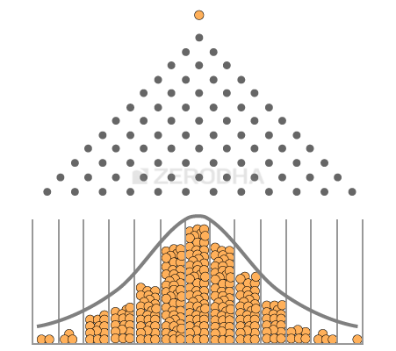

Ref: 17. Volatility & Normal Distribution - https://zerodha.com/varsity/

### **Conceitos de Física e Matemática**

* **Movimento Aleatório**: As esferas seguem trajetórias imprevisíveis devido às colisões com os pinos, exemplificando o conceito de movimento aleatório.
* **Distribuição Normal**: Apesar do comportamento aleatório, a maioria das esferas se acumula na região central da base, formando um padrão estatístico semelhante à curva da distribuição normal. Esse fenômeno é uma ilustração prática da [*Lei dos Grandes Números*](https://www.youtube.com/watch?v=MntX3zWNWec&ab_channel=JeremyBlitz-Jones).
* **Probabilidade**: O *Galton Board* demonstra como eventos aleatórios podem resultar em padrões previsíveis ao longo do tempo, sendo um exemplo clássico da aplicação de conceitos probabilísticos.

Por ser uma ferramenta educativa poderosa, o *Galton Board* é amplamente utilizado em salas de aula para auxiliar no ensino de estatística, probabilidade e física de maneira prática e intuitiva.

# 

# 2. Como Funciona a Simulação Digital

Imagine uma esfera em queda livre, com seu movimento restrito a um plano x-y. Os círculos vermelhos representam obstáculos intransponíveis. A esfera é liberada do centro da borda superior e, sob a ação da gravidade, começa a descer.

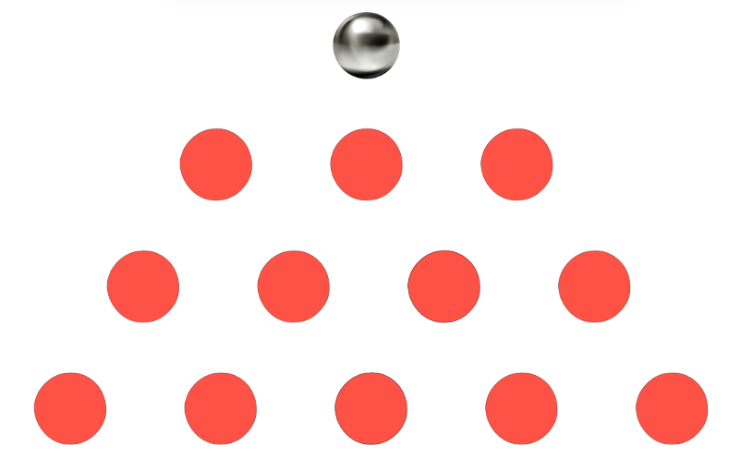

Ao colidir com o primeiro obstáculo, ela tem probabilidades iguais de desviar para a esquerda ou para a direita, atingindo um novo nível de obstáculos. Esse processo se repete até que a esfera alcance a base.

O mais interessante é que, apesar da aleatoriedade do movimento, o resultado final é previsível. A combinação dos desvios forma um padrão estatístico semelhante à distribuição normal, resultando na concentração da maioria das esferas na região central. Esse comportamento é observado em diversos fenômenos naturais e estatísticos.

# 3. Desenvolvimento da Versão Digital

### **🎯 Objetivo**

Simular uma **Galton Board** no display OLED da BitDogLab, usando uma abordagem de [*Digital Twin*](https://youtu.be/2hnoGo27uf8?si=vSBYWol92nJZLLA-). Isso significa construir um modelo computacional que se comporte de maneira semelhante ao dispositivo físico, permitindo observar a distribuição das "bolas" ao final do tabuleiro — e compará-las com a teoria da distribuição normal.

Sugerimos a seguir algumas etapas para o desenvolvimento desta atividade:

### **🧭 Etapas do Desenvolvimento**

1. **Aleatoriedade Binária**
   * Desenvolva uma função que gere uma escolha puramente aleatória entre duas direções: esquerda ou direita.
   * **Teste essa função**: gere uma grande quantidade de escolhas e verifique se os resultados estão razoavelmente equilibrados.
2. **Estrutura da Bola**
   * Crie uma estrutura que represente uma bola no sistema: posição horizontal (x), vertical (y), e possivelmente outros parâmetros, como velocidade ou estado.
3. **Inicialização da Bola**
   * Projete uma função que posicione a bola no topo do tabuleiro, centralizada, pronta para iniciar sua descida.
4. **Atualização da Bola (Tick)**
   * A cada "tick" do sistema, atualize a posição vertical da bola e, caso ela esteja em uma linha de pinos, aplique a decisão aleatória para movimentá-la horizontalmente.



1. **Disposição dos Pinos**
   * Defina logicamente a posição dos pinos no espaço do display. Você pode imaginar o display OLED como uma matriz de 128 colunas (x) por 64 linhas (y), onde os pinos estão dispostos em linhas horizontais alternadas, com espaçamentos triangulares.
   * Dica: os pinos podem ser virtuais, com suas posições simuladas e não necessariamente desenhadas na tela.
2. **Detecção de Colisões**
   * Quando a bola atinge a "linha de pinos", aplique a função aleatória e altere seu deslocamento horizontal.
3. **Chegada ao Fundo**
   * Ao atingir a parte inferior do display, identifique em qual "canaleta" (faixa de x) a bola caiu.
   * Atualize um vetor acumulador de frequência e reinicialize a bola no topo.
4. **Histograma no Display**
   * A cada atualização, represente graficamente no OLED um **histograma com barras verticais** indicando o número de bolas em cada canaleta.
   * Cada canaleta pode ocupar um número fixo de pixels horizontais. Por exemplo, 16 canaletas com 8 pixels cada.
   * As barras podem crescer para cima ou para baixo, de forma proporcional ao número de bolas.
5. **Visualização em Tempo Real**
   * Atualize a tela constantemente com a posição das bolas em queda e o histograma atualizado.
   * Se desejar, desenhe um ponto ou quadrado pequeno representando a bola em movimento.
6. **Várias Bolas Simultâneas**
   * Faça a simulação com múltiplas bolas caindo ao mesmo tempo, com pequenas defasagens de tempo entre elas (por exemplo, uma nova bola a cada 10 ticks).
7. **Desbalanceamento Experimental**
   * Experimente modificar o comportamento aleatório para **favorecer um lado**, e observe como isso altera a forma do histograma.
   * Exemplos: aumentar a chance de ir para a direita, deslocar pinos ou aplicar uma força virtual lateral.
8. **Contador de Bolas no Display**
   * Mostre no canto do display o número total de bolas que já caíram.

### **Entrega usando o GitHub**

Readme com introdução do projeto.

È desejável que seu programa apresente:

* Simulação funcional em C estruturado
* Histograma em tempo real no OLED
* Múltiplas bolas caindo simultaneamente
* Análise da distribuição dos resultados
* Experimento com desbalanceamento
* Contador total visível no display

Dicas:

* Empenhe-se para apresentar um código limpo, modularizado e comentado
* (Opcional) Faça um vídeo curto ou prints da simulação

### **📚 Referência:**

Para entender melhor o conceito de distribuição normal e o funcionamento estatístico da Galton Board, explore o exemplo visual: <https://zerodha.com/varsity/chapter/volatility-normal-distribution/>

### **Reflexão Final**

* O que você observou sobre o padrão dos resultados?
* A simulação confirma a teoria da distribuição normal?
* Qual tipo de desbalanceamento você sugere em uma inclusão futura nesta simulação?
* Você teve alguma ideia para tornar a simulação mais interativa ou visual?